Observatorio de lo Invisible
Cápsula del tiempo real
DIY STEP/DIR LASER GALVO CONTROLLER
https://www.instructables.com/DIY-STEPDIR-LASER-GALVO-CONTROLLER/
https://www.soundlazer.com/product/large-ultrasonic-speaker-array/

Notas
- Los manejaría como a un nivel paralelo a la superficie del suelo. Podríamos pensar como unos modulitos de parlante vertical y horizontal que nos sirvan de una vez para reproducir sonido y para hacer el galvos del laser. Incluso podrían tener la mini pantallita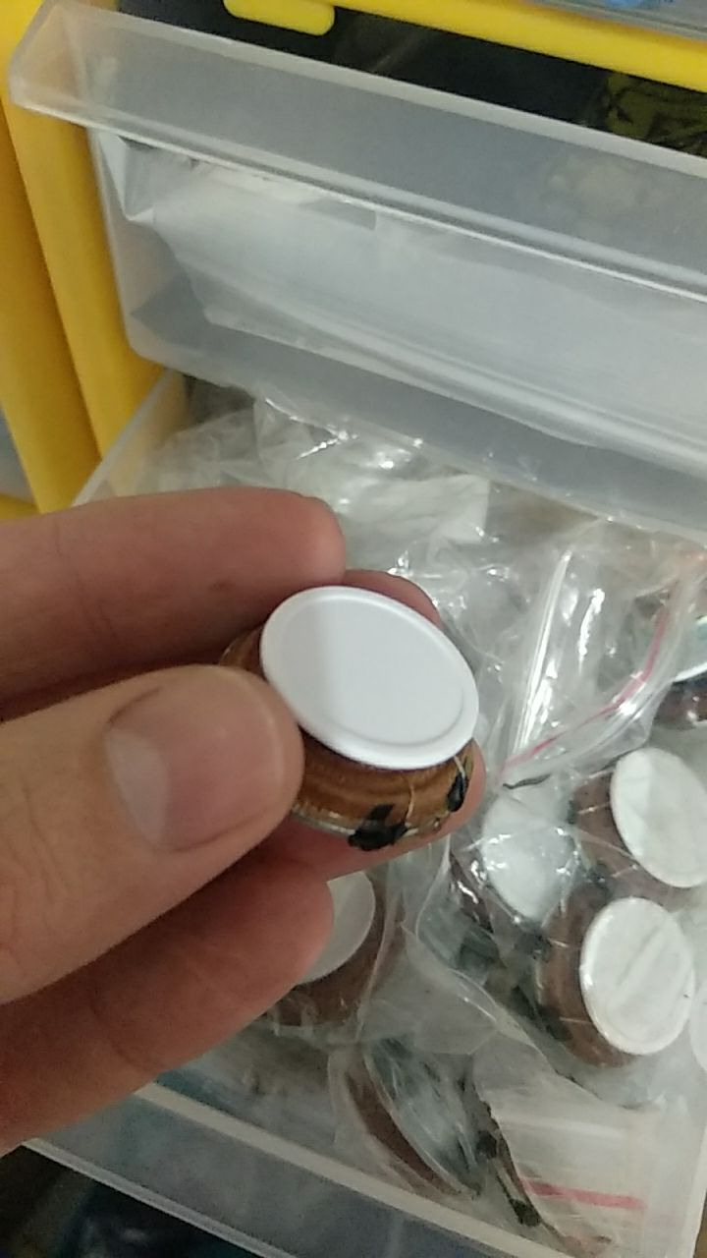
Como darle a este tipo de montaje estabilidad? Es decir, que no sea simplemente un ejercicio que funciona en una escala muy pequeña que no podamos escalar por fragil? — Alejandro Duque 2020/09/03 13:52
- Sistema de galvos → https://www.seeedstudio.com/Galvanometer-motor-SC17-15-p-2024.html

Referentes
- ¿Cómo funciona un laser projector? → https://www.youtube.com/watch?v=jscpGsmAEmE
- ¿Qué es un galvo laser? → https://www.troteclaser.com/en-us/faqs/laser-plotter-vs-galvo-laser/
- Proceso de creación de un proyector laser DIY → http://www.khwelling.nl/laser.php
- Laser projector con parlantes → http://www.nothinglabs.com/laser/
- https://marcan.st/projects/openlase/
- https://www.laseros.com/
- https://lazey.adamcatley.com/
- Descargar DEM - https://acolita.com/descargar-imagenes-satelitales-dem-gratis-de-aster-gdem/
- https://github.com/tilezen/joerd/blob/master/docs/build-a-map.md

